SỞ GIÁO DỤC VÀ ĐÀO TẠO  THÀNH PHỐ HỒ CHÍ MINH  TRƯỜNG THPT AN NHƠN TÂY | KIỂM TRA ĐÁNH GIÁ CUỐI KỲ I NĂM HỌC 2021-2022  MÔN: TOÁN – KHỐI 12  Thời gian làm bài: 90 phút  Ngày: 18/01/2022  Mã đề: T1201
Họ và tên học sinh :..................................................... Số báo danh : ...................

Câu 1: Khối tứ diện đều là khối đa diện đều thuộc loại
A. {3 ; 4}. B. { 4 ;3}. C. { 3 ; 3} . D. { 3 ;5}.
Câu 2: Diện tích xung quanh $S_{\text{xq}}$ của hình nón có đường độ dài đường cao $h$ và bán kính đường tròn đáy $R$ bằng :
A. $S_{\text{xq}}=2πR\text{.}\sqrt{h^{2}+R^{2}}$. B. $S_{\text{xq}}=πR\text{.}\sqrt{h^{2}+R^{2}}$.
C. $S_{\text{xq}}=4πR\text{.}\sqrt{h^{2}+R^{2}}$. D. $S_{\text{xq}}=3πR\text{.}\sqrt{h^{2}+R^{2}}$.
Câu 3: Đường cong trong hình vẽ sau là đồ thị của hàm số nào ?
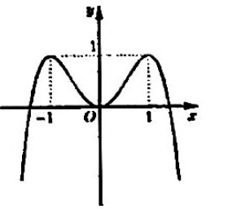
A. $y=−x^{4}+2x^{2}\text{.}$ B. $y=−x^{3}+3x−1\text{.}$ C. $y=x^{3}−3x−1\text{.}$ D. $y=x^{4}−2x^{2}\text{.}$
Câu 4: Cho $a>0$ và $a≠1$.Hãy tính ${\text{log}}_{a}a^{6}$ ?
A. $2\text{.}$ B. $a\text{.}$ C. $4\text{.}$ D. $6\text{.}$
Câu 5: Số điểm cực trị của hàm số $y=x^{3}−6x+1$ là
A. 4. B. 3. C. 1. D. 2.
Câu 6: Hàm số $y=x^{3}−3x+1$ nghịch biến trên khoảng
A. (0;2) . B. (1;+∞ ). C. $(−∞;−1)\text{.}$ D. (-1;1).
Câu 7: Cho hình chóp $S\text{.}\text{ABC}$ có đáy $\text{ABC}$ là tam giác vuông cân tại $B$,$\text{SA}=2\text{AB}=a$ và $\text{SA}$ vuông góc với mặt phẳng đáy .Tính thể tích $V$của khối chóp $S\text{.}\text{ABC}$?
A. $V=\frac{a^{3}}{\text{12}}$. B. $V=\frac{a^{3}}{8}$. C. $V=\frac{a^{3}}{4}$. D. $V=\frac{a^{3}}{\text{24}}$ .
Câu 8: Hình đa diện nào dưới đây không phải hình đa diện đều?

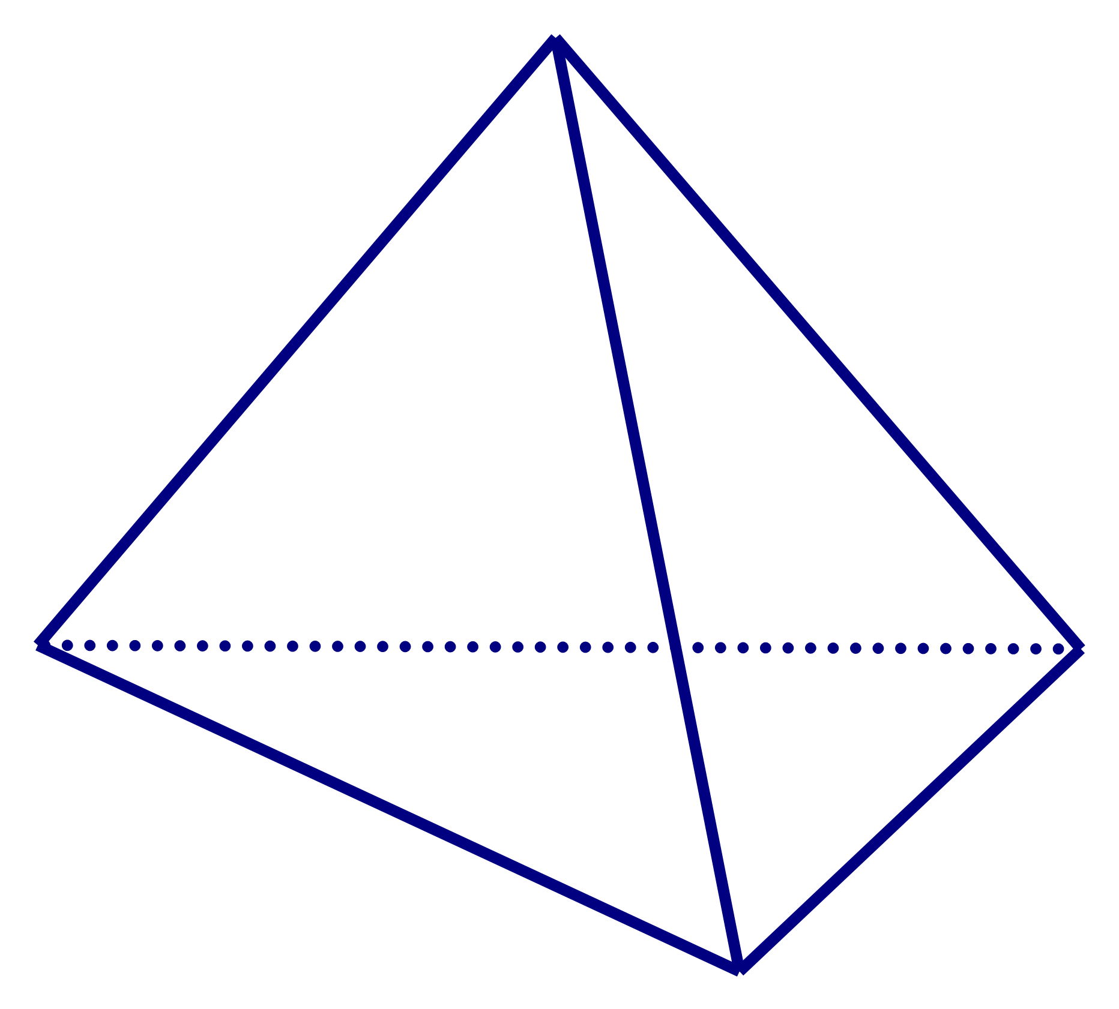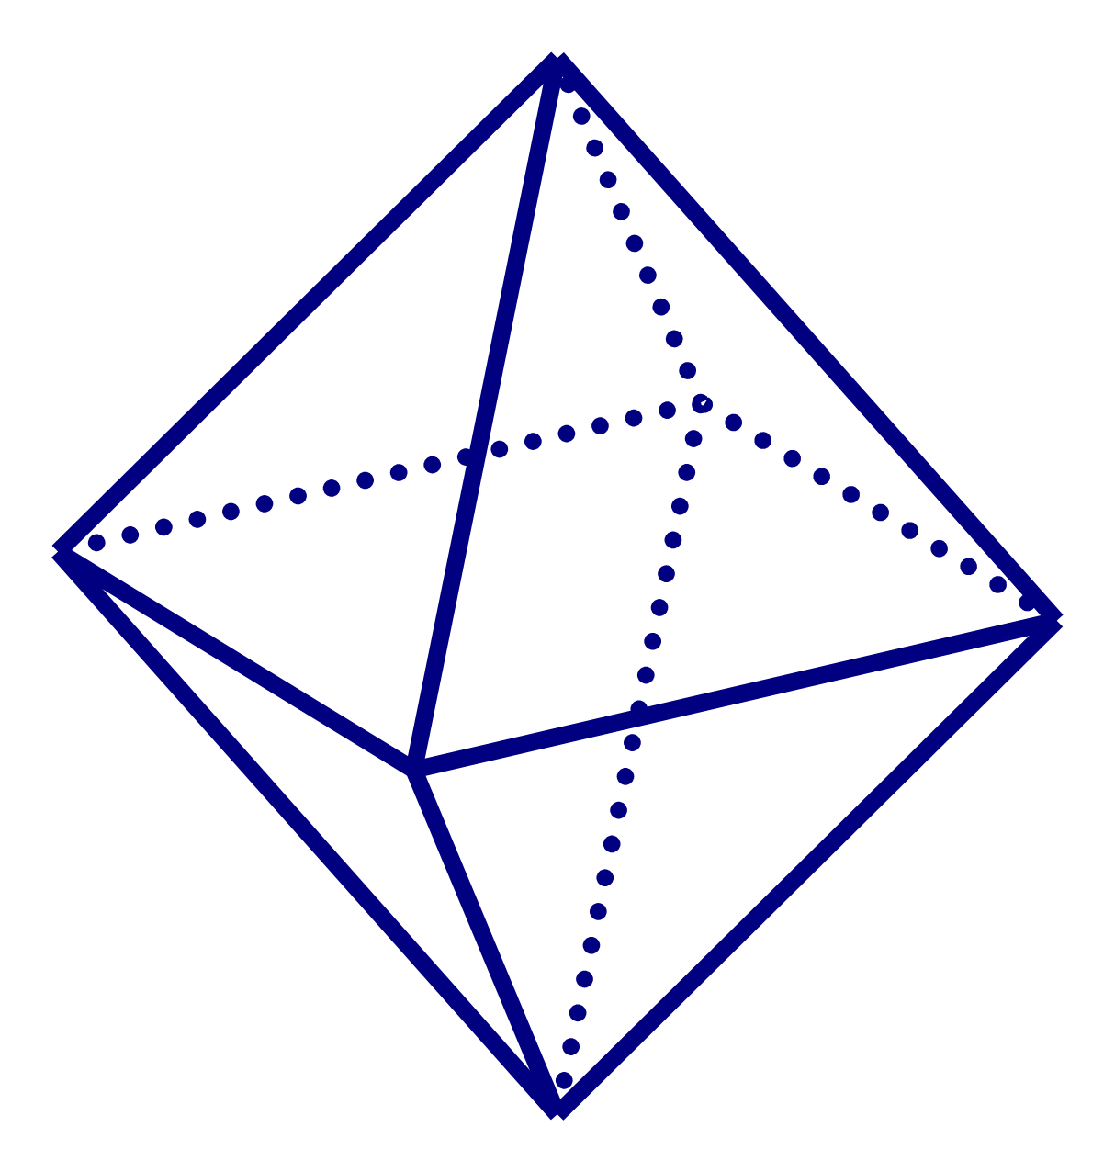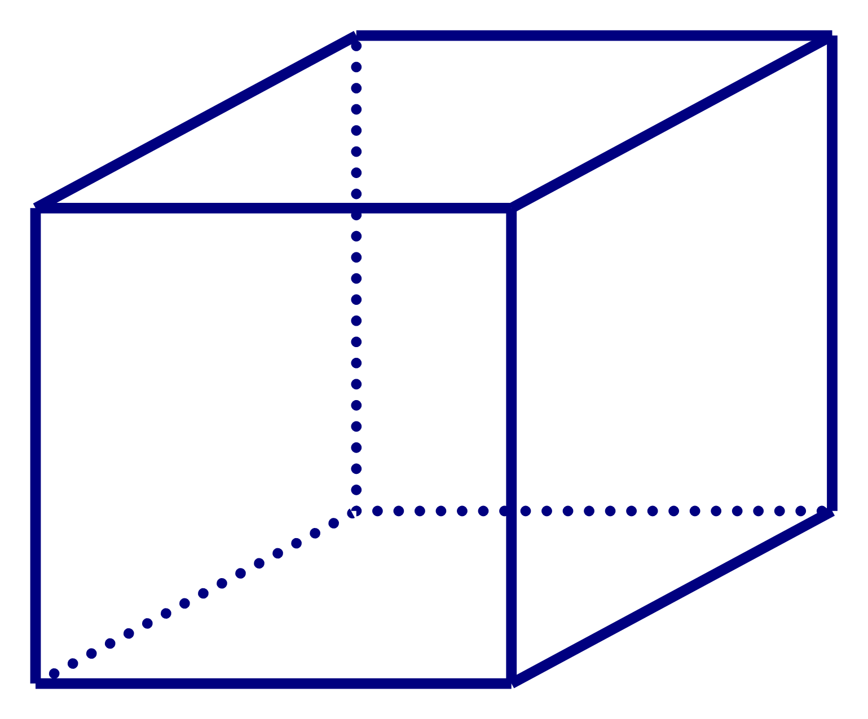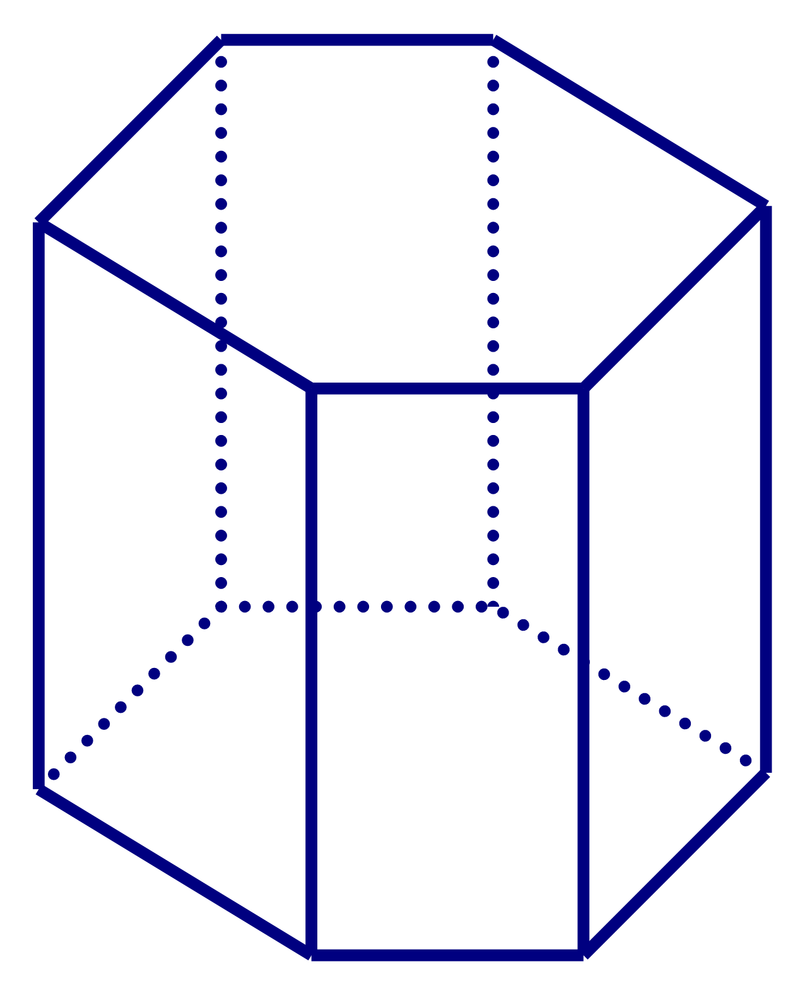
A. Tứ diện đều. B. Bát diện đều.
C. Hình lập phương. D. Lăng trụ lục giác đều.
Câu 9: Số nghiệm của phương trình $\text{log}(x+2)=\text{log}x^{2}$ là
A. 0. B. 1. C. 2. D. 3.
Câu 10: Cho ${\text{log}}_{2}3=c$.Giá trị của ${\text{log}}_{2}\text{12}$ theo $c$ là
A. $c+2$. B. $c+4$. C. $2c+1$ . D. $2c$.
Câu 11: Tính diện tích của mặt cầu có bán kính $r=2$.
A. $4π\text{.}$ B. $2π\text{.}$ C. $\text{16}π\text{.}$ D. $\text{12}π\text{.}$
Câu 12: Đạo hàm của hàm số $y={\text{10}}^{x}$ là :
A. $y^{}={\text{10}}^{x−1}\text{.}$ B. $y^{}={\text{10}}^{x}\text{.}\text{ln}\text{10}\text{.}$
C. $y^{}=x\text{.}{\text{10}}^{x−1}\text{.}\text{ln}\text{10}\text{.}$ D. $y^{}=x\text{.}{\text{10}}^{x−1}\text{.}$
Câu 13: Đường cong trong hình vẽ sau là đồ thị của hàm số nào ?
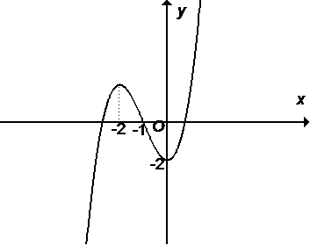
A. $y=x^{3}−3x^{2}−2\text{.}$ B. $y=−x^{3}+3x^{2}−2\text{.}$
C. $y=x^{3}+3x^{2}−2\text{.}$ D. $y=−x^{3}+3x^{2}−2\text{.}$
Câu 14: Tìm tất cả các giá trị thực của $m$ để phương trình $3^{x}=m$ có nghiệm thực .
A. $m≥1$. B. $m≥0$ . C. $m>0$ . D. $m≠0$ .
Câu 15: Hàm số nào sau đây đồng biến trên $(−∞;+∞)?$
A. $y=e^{x}\text{.}$ B. $y=(\sqrt{5}−2)^{x}\text{.}$ C. $y=\text{ln}x\text{.}$ D. $y=(\sqrt{3}−1)^{x}\text{.}$
Câu 16: Tính đạo hàm của hàm số $y=\text{ln}(1+e^{2x})$.
A. $y^{}=\frac{−2e^{2x}}{(e^{2x}+1)^{2}}$ . B. $y^{}=\frac{e^{2x}}{e^{2x}+1}$ . C. $y^{}=\frac{1}{e^{2x}+1}$ . D. $y^{}=\frac{2e^{2x}}{e^{2x}+1}$.
Câu 17: Khối đa diện đều loại { 4 ;3} có bao nhiêu đỉnh ?
A. 8. B. 6. C. 20. D. 12.
Câu 18: Nghiệm của phương trình ${\text{log}}_{3}(2x−1)=2$ là
A. $x=3$. B. $x=5$. C. $x=\frac{7}{2}$ . D. $x=\frac{9}{2}$ .
Câu 19: Rút gọn biểu thức $P=\sqrt{x}\text{.}\sqrt[3]{x}$ với $x>0\text{.}$
A. $P=x^{\frac{2}{3}}$ . B . $P=x^{\frac{5}{6}}$ . C. $P=x^{\frac{\text{13}}{6}}$ . D . $P=x^{\frac{1}{6}}$ .
Câu 20: Tìm giá trị lớn nhất của hàm số $y=\sqrt{4−x^{2}}$ .
A. 2. B. 5. C. 4. D. 3.
Câu 21: Tìm tập nghiệm $S$ của bất phương trình : $\text{log}x≥1$ .
A. $S=(−∞;\text{10})\text{.}$ B. $S=[0;+∞)\text{.}$ C. $S=[\text{10};+∞)\text{.}$ D. $S=(\text{10};+∞)\text{.}$
Câu 22: Hình tứ diện ABCD có bao nhiêu cạnh ?
A. 4. B. 7. C. 8. D. 6.
Câu 23: Giải bất phương trình : $3^{x^{2}−2x}≤\text{27}\text{.}$
A. $x∈\left[−1;3\right]\text{.}$ B. $x∈(−∞;−1]∪[3;+∞)\text{.}$
C. $x∈R\text{.}$ D. $x∈\left(−1;3\right)\text{.}$
Câu 24: Hình chóp S.ABCD có bao nhiêu mặt ?
A. Mười . B. Năm . C. Bảy. D. Sáu .
Câu 25: Cho khối lập phương (L) có thể tích bằng $8a^{3}$ .Khi đó (L) có cạnh bằng
A. $\sqrt{2}a$ . B. $\sqrt[3]{2}a$ . C. $\sqrt{3}\text{.}a\text{.}$ D. $2a\text{.}$
Câu 26: Một hình trụ có bán kính đáy $r$ và đường cao $h$ thì có thể tích V_{(trụ)} bằng .
A. B. ${πr}^{2}h\text{.}$ C. $πr\text{.}h\text{.}$ D. $π\text{.}r\text{.}h^{2}\text{.}$
Câu 27: Đạo hàm của hàm số $y=(x^{2}+1)$ bằng
A. $3x\text{.}(x^{2}+1)^{\frac{1}{2}}$. B. $(x^{2}+1)^{\frac{1}{2}}$. C. $\frac{3}{2}\text{.}(2x)^{\frac{1}{2}}$ . D. $\frac{3}{2}\text{.}(x^{2}+1)^{\frac{1}{2}}$ .
Câu 28: Đồ thị hàm số $y=\frac{3x+1}{x+1}$ có tiệm cận đứng là
A. $x=−1\text{.}$ B. $y=−1\text{.}$ C. $x=3\text{.}$ D. $y=3\text{.}$
Câu 29: Đồ thị hàm số $y=\frac{2x+1}{x−1}$ có tiệm cận ngang là
A. $x=2\text{.}$ B. $x=1\text{.}$ C. $y=1\text{.}$ D. $y=2\text{.}$
Câu 30: Cho khối lăng trụ (H) có thể tích $V$ và có diện tích là $S$ . Khi đó (H) có chiều cao bằng
A. $h=\frac{V}{S}$ . B. $h=\frac{3V}{S}$. C. $h=\frac{V}{3S}$. D. $h=\frac{S}{V}$ .
Câu 31: Tìm giá trị cực tiểu $y_{\text{CT}}$ của hàm số $y=x^{3}−3x^{2}+2\text{.}$
A. $y_{\text{CT}}=−2\text{.}$ B. $y_{\text{CT}}=0\text{.}$ C. $y_{\text{CT}}=2\text{.}$ D. $y_{\text{CT}}=1\text{.}$
Câu 32: Cho hình lăng trụ tam giác đều có tất cả các cạnh bằng $2$. Thể tích khối lăng trụ đó bằng:
A. $2\sqrt{3}$ . B. $\frac{2\sqrt{3}}{3}$ . C. $\frac{\sqrt{3}}{4}$ . D. $\frac{3\sqrt{3}}{4}$.
Câu 33: Tập xác định $D$ của hàm số $y=(x−1)^{\frac{1}{3}}$ là :
A. $D=R\{1$. B. $D=(1;+∞)$. C. $D=R$. D. $D=(−∞;1)$.
Câu 34: Nghiệm của phương trình $3^{x−1}=\text{27}$ là
A. $x=1$. B. $x=4$. C. $x=2$. D. $x=3$ .
Câu 35: Một khối cầu có thể tích $\text{36}π(m^{3})$.Tính bán kính $R$ của mặt cầu đã cho.
A. $R=4(m)$ . B. $R=3(m)$ . C. $R=6(m)$ . D. $R=2(m)$ .
Câu 36: Tính thể tích của khối trụ có chiều cao $h=5$ và bán kính đáy $r=7$.
A. $\text{175}π\text{.}$ B. $\text{35}π\text{.}$ C. $\text{245}π\text{.}$ D. $\text{75}π\text{.}$
Câu 37: Thể tích $V$ của khối chóp có diện tích đáy $S$ và chiều cao $h$ là
A. $V=3S\text{.}h$. B. $V=2S\text{.}h$ . C. $V=\frac{1}{3}\text{.}S\text{.}h$ . D. $V=S\text{.}h$.
Câu 38: Giá trị nhỏ nhất của hàm số $y=\frac{x−2}{x+1}$ trên đoạn $\left[0;2\right]$ là
A. $0\text{.}$ B. $−2\text{.}$ C. $1\text{.}$ D. $−3\text{.}$
Câu 39: Cho khối chóp $S\text{.}\text{ABCD}$ có đáy $\text{ABCD}$ là hình vuông và có thể tích $V=\text{24}m^{3}$.Gọi $M,N,P,Q$ lần lượt là trung điểm của $\text{AB},\text{BC},\text{DC},\text{AD}$.Thể tích khối chóp $S\text{.}\text{MNPQ}$ bằng
A. $3m^{3}$ . B. $8m^{3}$. C. $4m^{3}$. D. $\text{12}m^{3}$ .
Câu 40: Cho hàm só $y=f(x)$ có bảng biến thiên như sau :
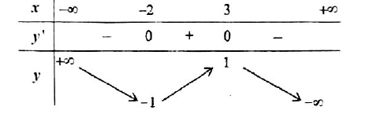
Hàm số $y=f(x)$ đồng biến trên khoảng nào dưới đây ?
A. $(0;+∞)\text{.}$ B. $(−2;3)\text{.}$ C. $(3;+∞)\text{.}$ D. $(−∞;−2)\text{.}$
Câu 41 : Hàm số $y=2^{x^{2}−x}$ có đạo hàm là
A . $2^{x^{2}−x}\text{.}\text{ln}2$ . B. $(2x−1)\text{.}2^{x^{2}−x}\text{.}\text{ln}2$ . C. $(2x−1)\text{.}2^{x^{2}−x−1}$ . D. $(2x−1)\text{.}2^{x^{2}−x}$.
Câu 42 : Tập nghiệm của bất phương trình $2{\text{log}}_{2}(x−1)≤{\text{log}}_{2}(5−x)+1$ là
A. (1;3]. B. [1;3] . C. [3;5] . D. (1;5).
Câu 43 :Một hình trụ có diện tích toàn phần là $\text{10}π\text{.}a^{2}$ và bán kính đáy bằng $a$ .Chiều cao của hình trụ đã cho bằng
A. $3a$. B. $6a$. C. $4a$ . D. $2a$.
Câu 44 : Tìm tham số thực m để (d) y= m cắt (C) : y =- x⁴ +2x² tại 4 điểm phân biệt ?
A. 0 < m < 1. B. m < 1. C. 0 ≤ m ≤ 1 . D. m >1.
Câu 45 :Một hình nón có đường sinh bằng $a\sqrt{2}$ và góc giữa đường sinh và mặt phẳng đáy bằng 60⁰.Tính chiều cao của khối nón.
A. $\frac{a\sqrt{\text{66}}}{3}$ . B. $\frac{a\sqrt{6}}{3}$. C. $\frac{a\sqrt{6}}{6}$ . D. $\frac{a\sqrt{6}}{2}$ .
Câu 46 : Đồ thị hàm số $y=x^{3}−3x+1$ có điểm cực đại là
A. (1;3). B. (-1;2). C. (1;-1). D. (-1;3) .
Câu 47:Tổng các nghiệm của phương trình ${\text{27}}^{2x−3}=(\frac{1}{3})^{x^{2}+2}$ là
A. - 6. B. 6 . C. -7. D. 7.
Câu 48: Tích các nghiệm của phương trình ${\text{log}}_{2}^{2}x−5{\text{log}}_{2}x+4=0$ là
A. 2. B. 32. C. 6. D. 4 .
Câu 49 :Gọi $V$ là thể tích của khối lập phương ABCD.A/B/C/D/ có tâm O.Gọi $V_{1}$ là thể tích khối chóp O.ABCD. Tính tỉ số $\frac{V_{1}}{V}$ .
A. $\frac{1}{2}$. B. $\frac{1}{6}$. C. $\frac{1}{4}$. D. $\frac{1}{\text{12}}$.
Câu 50 :Cho khối lăng trụ lục giác đều có cạnh đáy bằng $a$ và khoảng cách giũa hai đáy của lăng trụ bằng $4a$. Tính thể tích $V$ của khối lăng trụ đã cho?
A. $2\sqrt{3}a^{3}$. B. $3\sqrt{3}a^{3}$. C. $6\sqrt{3}a^{3}$. D. $9\sqrt{3}a^{3}$.

----------- HẾT ----------

